РЕКОМЕНДАЦИИ ДЛЯ ВОСПИТАТЕЛЕЙ

ЭКОЛОГИЧЕСКИЕ ПРОГУЛКИ С ДЕТЬМИ 5 -7 ЛЕТ
Составитель В.В. Свиридова, зам. зав по УВР МБДОУ города Кургана «Детский сад присмотра и оздоровления № 2 «Дружная семейка»
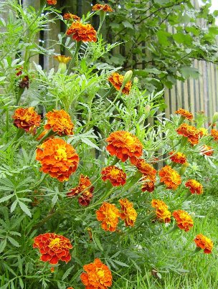
ЦЫГАНОЧКИ
Цель: расширять представления детей об объектах растительного мира, приобщать к культуре своего народа, через умение видеть особенности растений, отраженные в народных названиях, передавать свои впечатления в рассказах, пластике, изобразительной деятельности.
Материал: разноцветные мелки, кусочки бархатной ткани.

Ход наблюдения
Воспитатель подводит детей к клумбе, обращает внимание на красоту цветов.
-Как называются цветы, которые растут на клумбе? Выслушивает ответы детей. Обращает внимание детей на бархатцы.
- Как называются эти яркие, разноцветные, садовые цветы? Рассмотрите внимательно цветы, обратите внимание на окраску лепестков, форму, величину цветков. Обобщает ответы детей
- Понюхайте цветы. Какой запах имеют эти растения?
- Как вы думаете, почему эти садовые цветы называют бархатцы? Приглядитесь внимательнее, потрогайте их лепестки, осторожно их погладьте. Воспитатель предлагает детям потрогать кусочки бархатной ткани, сравнивая на ощупь и на вид ткань и лепестки.
- Обратите внимание на листья бархатцев, какие они? (Красивые, разные, темно-зеленые).
- Бархатцы не закрываются в пасмурную погоду, поэтому и в пасмурную погоду клумба выглядит очень ярко. В народе бархатцы называют цыганочками. Вы догадались почему?
Игра-импровизация «Превращение в «цыганочку». Используя мимику, жесты, пластику дети передают образ цветка: весёлого, яркого, стройного, стремящегося к солнцу, качающегося от ветра, впитывающего капли дождя.
Воспитатель предлагает детям рассказать о растении, используя прием наглядного моделирования (название растения, где растет, строение: стебель, листья, лепестки; в какое время расцветает, его цвет, форма листьев, запах, значение в жизни человека, природы, почему так называется).
Дети вместе с воспитателем рисуют клумбу из бархатцев-цыганочек.

